Наименование детского сада: «ясли-сад №31г.Павлодара»
Ф И О: Душенкова Наталья Александровна
Должность: Воспитатель
Стаж работы: 25
Категория: первая
Область: «Познание»
Занятие: ООМ
Тема: Новые приключения Вини Пуха
и его друзей.
Возрастная группа: Старшая
Технологии: поисковая деятельность; коммуникативная- работа в малой группе и в парах, игровые
Цель: уметь посредством поисково – исследовательской деятельности находить правильное решение.
Задачи :
- учить детей самостоятельно делать выводы по итогам эксперимента, с опорой на полученные ранее представления и собственные предложения.
- Помочь детям выявить возможность использования различных предметов в достижении цели. Развивать познавательные способности и произвольное внимание детей посредством экспериментальной деятельности.
- Воспитывать в детях интерес к исследованиям , приобретению опыта успешной деятельности .
- развивать слуховое и зрительное внимание, память;
- развивать зрительно-моторные координации;
- мелкую моторику пальцев рук,
- самостоятельность и художественно-творческие способности в продуктивной деятельности;
- согласовывать свои действия с действиями партнера (слушать, не перебивая, говорить);
- совершенствовать коммуникативные навыки, установление межличностного доверия;
- создать благоприятную атмосферу для раскрытия индивидуальных творческих способностей детей;
- воспитывать трудолюбие, желание доводить начатое дело до конца;
- создать для детей атмосферу дружбы и добра;
- воспитывать чувство коллективизма
Словарная работа: фильтр, магнитная сила
Билингвальный компонент : гүл, су, таза, мақта .
Материал и оборудование : по два стакана , сито , ватные тампоны , воздушные шары , магнит , ключик, видеоролик , объёмная картинка , надутые шары привязанные к трубочке , две литровые банки, ватные тампоны , уголь , сито , ключ , магнит , цветок ( трёхцветный ), воздушный шар
Ход занятия:
Круг радости: Арайлап таң атты
Алтын сәуле таратты
Жарқырайды бақшамыз
Біз бақытты баламыз
Мотивационно-побудительный этап:
Сюрпризный момент: «На гелевом шаре прилетает Винни пух»
Воспитатель: Вы его узнали?
Назовите название мультфильма.
Расскажите о его приключениях.
Хотите узнать о новых приключениях Винни пуха и его
друзей?
Включается видеозапись из мультфильма Винни пух . Звучит песня «Кто ходит в гости по утрам тот поступает верно…»
Организационно-поисковый этап:
- Да, да, именно утром, отправился Винни в гости к Умной Сове, чтобы узнать какие приключения ждали его впереди. (Дети рассаживаются за столы ). По дороге он встретил ослика . Ослик стоял возле лужи и плакал. Он хотел пить, но вода была грязная . (видео запись отрывка из мультфильма )
- Вопросы к детям : Как помочь ослику ? (надо очистить воду )
- Как можно очистить воду ? (разные ответы детей )
- Какую воду мы считаем чистой ? (Прозрачную , без запаха )
- Чистую воду мы можем получить, пропустив через фильтр----
Сегодня очистим воду , используя ватные тампоны, сито , уголь .
Проведём эксперимент: На мольберт выставляется алгоритм проведения опыта .
1) У детей на столах два стакана, один стакан с неочищенной водой , другой стакан пустой, сито. Дети пропускают воду сквозь сито . (Вода осталась грязной . В сито остались лишь крупные камешки.)
Вывод: «Через сито воду очистить нельзя , так как у сито большие зазоры и грязная вода проходит сквозь них.»
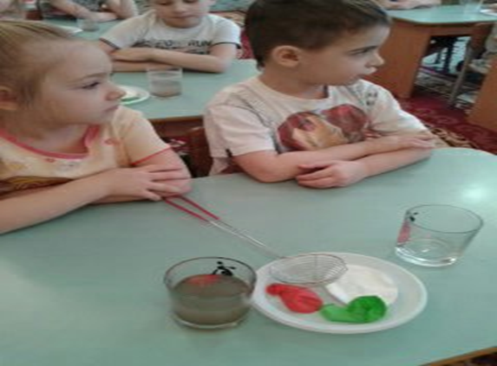

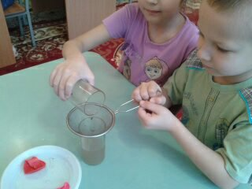

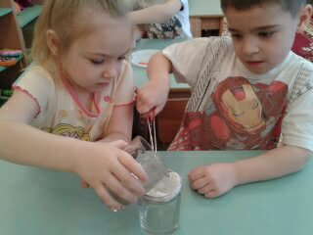

2)Перед детьми два стакана , один стакан с неочищенной водой, другой стакан пустой, ватные тампоны , сито. Ватный тампон кладётся в сито и через этот фильтр выливается вода в пустой стакан. (Вода очистилась от крупных и мелких песчинок, но осталась не достаточно прозрачной) .
Дети делают вывод: Очищая воду через ватный фильтр вода остаётся ещё недостаточно чистой .
Предложить детям проделать следующий эксперимент вместе с воспитателем. На столе у воспитателя два стеклянных сосуда, один из них с неочищенной водой , другой пустой, ватные тампоны, размельчённый уголь , сито. Воспитатель кладёт ватный тампон в сито на него выкладывается уголь и закрывается таким же тампоном . Затем выливает воду через этот фильтр в пустой сосуд .
-Какая же вода чище? Предложить детям сравнить сосуды с водой .
- В каком из сосудов вода чище? (Дети рассматривают воду и делают вывод, что фильтр с добавлением угля лучше всего очистил воду.)
Вопросы к детям: Почему третий фильтр очистил воду лучше ?---
-Можно ли теперь ослику испить воды? ( ответы детей )
Помогли мы другу Винни ослику . Отправился Винни пух дальше .

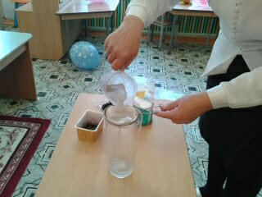

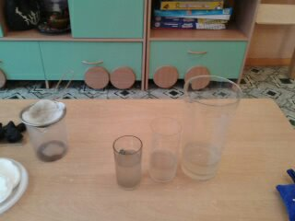

Гимнастика для глаз . – «Посмотрим, что там впереди …» 1) Быстро поморгать глазами » 2) Посмотреть в даль . Поморгать 3)Посмотреть на руку перед собой Поморгать 4)Посмотреть налево, направо не поворачивая голову . Поморгать. Закрыть глаза. Открыть глаза

«Перед Винни широкий ручей . Как же перейти через него ? Уж очень не хочется Винни мочить лапы в ледяной водице. Рядом стоят качели. Подумал Винни и решил- « Встану я на качели , они наклонятся , вот я и перейду через ручей » Но вот беда , всякий раз когда Винни добирался до противоположного края качелей , они не опускались .
Вопрос к детям : Что нужно для того, что бы качели наклонились ? (дети высказывают свои предложения)
Вос-ль: В кармане у Вини оказались интересные предметы : магнит, красивый камушек и два воздушных шарика.
Смогут ли эти предметы помочь Винни ? (рассуждение детей )
Предлагается детям провести интересный эксперимент с воздушными шарами.
У детей на столах лежат не надутые воздушные шары. Предложить детям надуть шарик . Почему шар надувается? (он наполняется воздухом )
Как вы думаете, имеет воздух вес ? ( ответы детей )
Вот это мы сейчас и проверим . Нам потребуется: два одинаковых воздушных шарика , нитки, коктейльная трубочка , иголка .
Возьмём два шарика одинаковые по размеру и весу .
Закрепим шарики на двух концах трубочки . Привяжем нитку к центру трубочки и повесим так , чтобы трубочка была расположена параллельно пола. ( предварительно подготовить ) Проткнём один шарик .
Вопросы к детям: Что произошло с шаром ? (он лопнул т.е. из него вышел воздух , а ровно висящая трубочка перевешивается в сторону надутого шарика .) Почему так получается?
Вывод: Надутый шарик тяжелее, чем лопнувший , из-за воздуха внутри него . Вот почему конец трубочки с надутым шариком наклоняется. Это показывает, что воздух имеет массу.
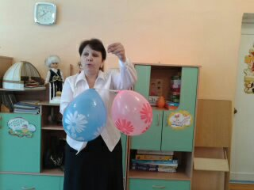

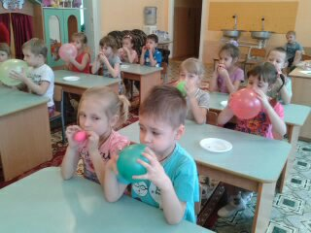

- Кто догадался, как можно помочь Винни пройти через ручей ? ( дети предлагают Вини надуть воздушные шары и пройти с ними по качели через ручей .)
А вот и дом Умной Совы. ( Видео ролик.) Встретила Сова Винни пуха, а в дом пригласить не может . Ключ от двери упал в банку с водой . Как достать ключ? Клюв у Совы короткий , крылья широкие. Попытался Вини достать ключ, да лапы толстые в банку не помещаются . Как же помочь Сове ?
( предложения детей ) Винни вспомнил ,что у него в кармане есть разные полезные вещи. Может, что-то пригодится ? Какие вещи у Винни в кармане? ( ответы детей ) Дети выбирают , магнит .
Воспитатель : Ребята, какие предметы притягивает магнит? (металлические). Задумался Винни – « Но ведь ключ в воде ? »…
Предложить детям провести эксперимент . Нам потребуются : Стакан , вода , ключик , магнит. ( у детей на столах ).
Технологический процесс :
Положите ключик внутрь стакана с водой.
Поднесите магнит к стенке стакана .
Попробуйте вытащить ключик из стакана, перемещая магнит вверх вдоль стенки стакана . Показ воспитателем . Далее дети пробуют провести эксперимент самостоятельно .

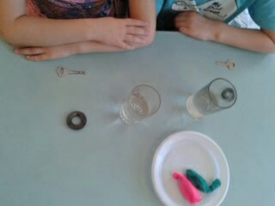

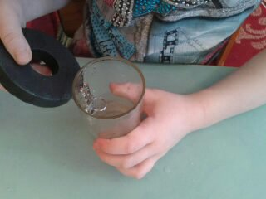

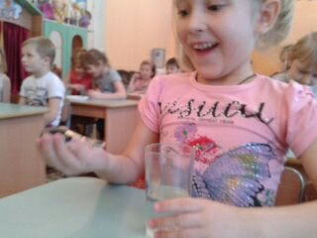

Вывод : Когда стакан заполнен водой , ключ притягивается к магниту через стенку . Он следует движению магнита вверх вдоль стакана . Магнитная сила действует и под водой . Достал Винни ключ для Совы , а Сова в знак благодарности подарила Винни пуху очень необычный трёхцветный цветок гвоздики . Что за чудеса произошли с гвоздикой ? А это уже другая история и о ней вы узнаете на следующей нашей встречи .
Вам понравились новые приключения Винни ?
Что нового узнали?
Кому помогли?
Что сделали для здоровья ?
РЕФЛЕКСИЯ : Покажите ваше настроение после занятия, с помощью смайликов –настроения .

